Лабораторная работа №10.

Итерационные ЦВП с управлением по индексу и функции. Вариационный ряд.

Задача №1:  
Условие задачи: Дан одномерный массив. Найти сумму четных

(по значению) элементов массива.

Мат.Модель:  


Блок-схема:  
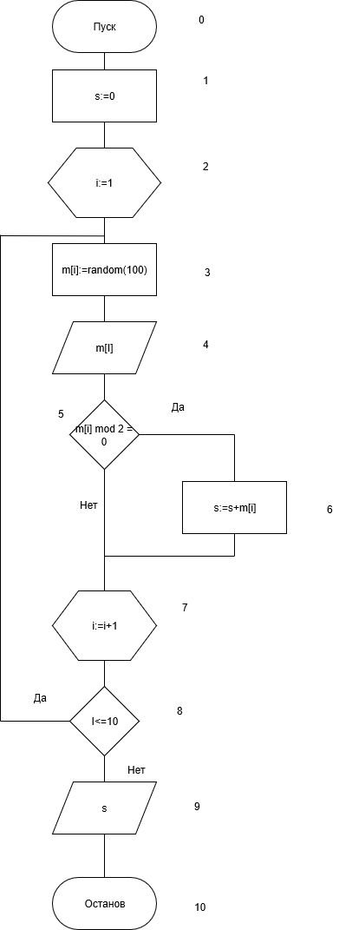

Идентификаторы:

|  |  |  |
| --- | --- | --- |
| s | Сумма | integer |
| i | Индекс | integer |
| m | Массив | integer |

Код программы:  
**Program** Zadanye_1;

**Var**

s,i:integer;

m: **array** [1..10] **of** integer;

**begin**

randomize;

s:=0;

**for** i:=1 **to** 10 **do**

**begin**

m[i]:=random(100);

Write(m[i],' ');

**if** m[i] **mod** 2 = 0 **then**

s:=s+m[i];

**end**;

Writeln('Сумма равна ',s);

**end**.

Итог программы:  
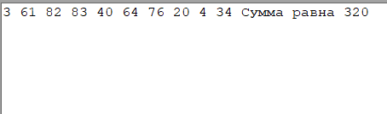

Анализ результатов вычисления:  
Учтены приведения типов и осуществлён форматированный вывод.

Задача №2:  
Условие задачи: Дан одномерный массив. С клавиатуры вводится число. Найти сумму всех элементов массива, значения которых больше числа, введенного с клавиатуры и вывести их индексы.  
Мат.Модель:  


Блок-схема:  
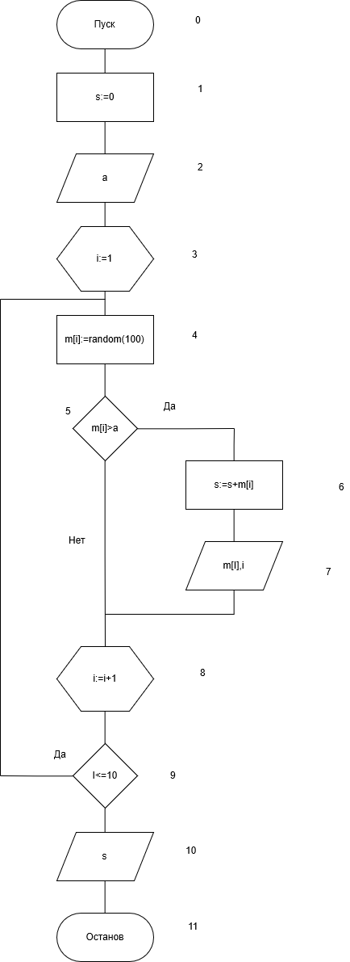

Идентификаторы:

|  |  |  |
| --- | --- | --- |
| a | Переменная | integer |
| s | Сумма | integer |
| i | Индекс | integer |
| m | Массив | integer |

Код программы:  
**Program** Zadanye_2;

**Var**

s,a,i:integer;

m:**array** [1..10] **of** integer;

**begin**

randomize;

s:=0;

Write('Введите число ');

Readln(a);

**for** i:=1 **to** 10 **do**

**begin**

m[i]:=random(100);

**if** m[i]>a **then**

**begin**

s:=s+m[i];

Writeln('Число ',m[i],' Идекс ',i);

**end**;

**end**;

Writeln('Сумма равна ',s);

**end**.

Итог программы:  
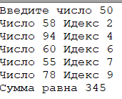

Анализ результатов вычисления:  
Учтены приведения типов и осуществлён форматированный вывод.

Задача №3:  
Условие задачи: Дан одномерный массив. Найти его среднее арифметическое. Составить второй массив, элементами которого будут элементы первого массива, которые больше среднего арифметического. Остальные элементы заменить нулями.  
Мат.Модель:  


Блок-схема:  
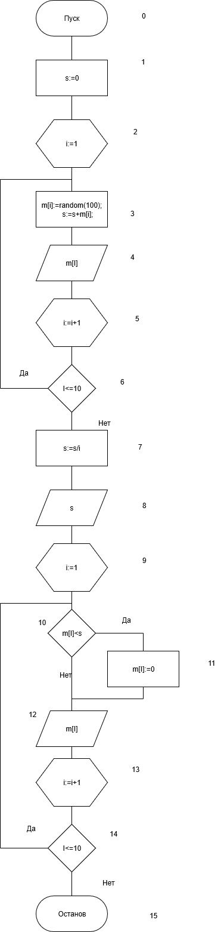

Идентификаторы:

|  |  |  |
| --- | --- | --- |
| s | Сумма/среднее арифметическое | real |
| i | Индекс | integer |
| m | Массив | integer |

Код программы:  
**Program** Zadanye_3;

**Var**

i:integer;

s:real;

m: **array** [1..10] **of** integer;

**begin**

randomize;

s:=0;

**for** i:=1 **to** 10 **do**

**begin**

m[i]:=random(100);

s:=s+m[i];

Write(m[i],' ');

**end**;

s:=s/i;

Writeln('Среднее арифмитическое ',s);

**for** i:=1 **to** 10 **do**

**begin**

**if** m[i]<s **then**

**begin**

m[i]:=0;

**end**;

Write(m[i],' ');

**end**;

**end**.

Итог программы:  
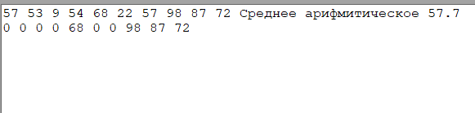

Анализ результатов вычисления:  
Учтены приведения типов и осуществлён форматированный вывод.

Задача за 2 балла.  
Задача №1.

Условие задачи: Дан одномерный массив. Упорядочить его по убыванию  
Мат.Модель:  
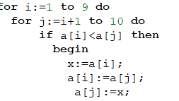  
Блок-схема:

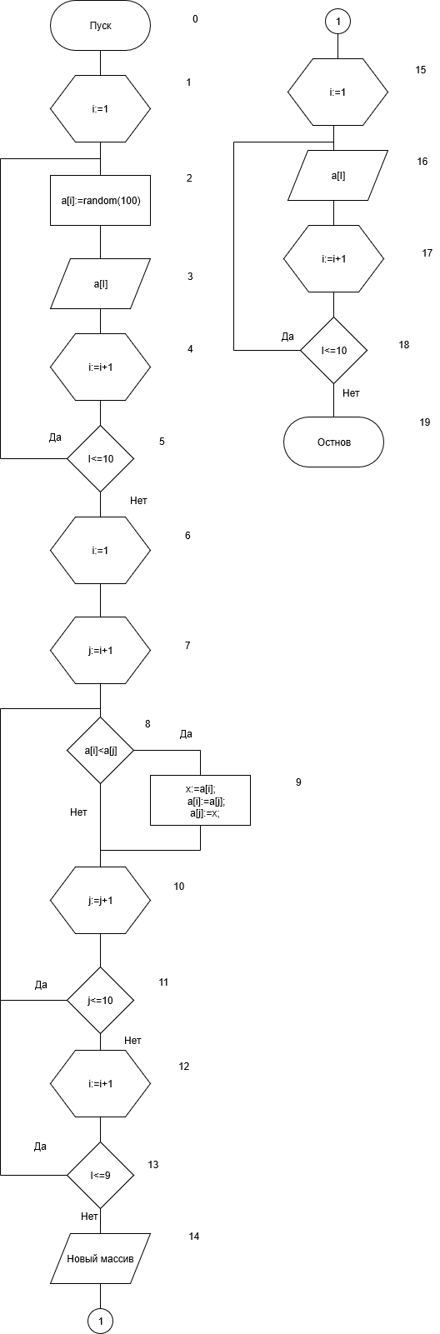

Идентификаторы:

|  |  |  |
| --- | --- | --- |
| i | индекс | integer |
| j | Параметр цикла | integer |
| x | переменная | integer |
| a | массив | integer |

Код программы:  
**Program** Zadanye_1;

**Var**

i,j,x:integer;

a:**array**[1..10]**of** integer;

**begin**

randomize;

**for** i:=1 **to** 10 **do**

**begin**

a[i]:=random(100);

Write(a[i],' ');

**end**;

Writeln;

**for** i:=1 **to** 9 **do**

**for** j:=i+1 **to** 10 **do**

**if** a[i]<a[j] **then**

**begin**

x:=a[i];

a[i]:=a[j];

a[j]:=x;

**end**;

Writeln('Новый массив ');

**for** i:=1 **to** 10 **do**

Write(a[i],' ');

**end**.

Итог программы:  
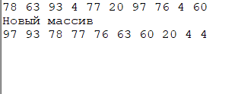

Анализ результатов вычисления:  
Учтены приведения типов и осуществлён форматированный вывод.